**Formation à l’enseignement de l’informatique au collège**

**Informatique**

**Collège**

**Fiche 5**

**Installation et prise en main d’APPINVENTOR**

# Installation

* AppInventor permet de créer des applications pour smartphone de type Android.

Il existe uniquement en ligne à l’adresse suivante : <http://ai2.appinventor.mit.edu/>

Pour pouvoir utiliser l’application en ligne, il faut un compte gmail qui permettra de stocker les applications réalisées.

* Sur la tablette, il faut installer AI companion 2 qui se télécharge et s’installe depuis Playstore.

|  |  |
| --- | --- |
| * Il faut charger dans la carte Arduino, le programme toolbox\_arduino\_v4.ino une bonne fois pour toute (cf. fiche arduino pour le chargement). Il n’est plus nécessaire d’utiliser l’application Arduino IDE dans la suite. Vous pouvez mettre en place une carte Bluetooth reliée sur les pins RX0 et TX1 de l’Arduino. | G:\Travaux divers\college\Informatique_College-2016-02-04\Informatique_College\TPs\TP_appinventor_arduino\cablage_appinventor_bb.png |

# Prise en main

|  |
| --- |
| **Objectif :**  Pour prendre en main AppInventor, nous allons décrire l’interface ainsi que le mode permettant de tester l’application réalisée. Des Tps spécifiques sont développés pour tester les programmes réalisés. |

## Interface de AppInventor

AppInventor comporte 2 modes entre lesquels il est nécessaire de jongler :

* le mode Designer qui permet de réaliser l’aspect graphique de l’application
* le mode Blocs qui permet de réaliser la programmation par blocs de l’application

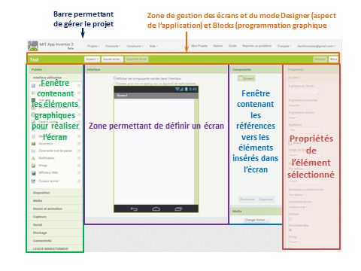

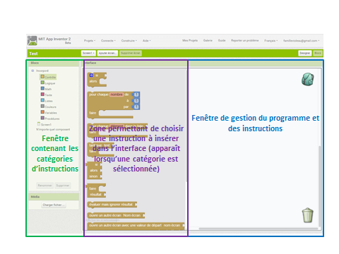

La réalisation de la partie Design est relativement simple. Il faut déplacer des éléments de la palette dans la zone Viewer puis paramétrer chaque élément inséré dans la zone Propriétés.

Pour utiliser les fonctionnalités relatives à la communication Bluetooth avec l’Arduino, il est nécessaire de charger l’application ArduinoAppInventor.apk.

## Réalisation d’un écran

La réalisation de la partie Design est relativement simple. Il faut déplacer des éléments de la palette dans la zone Viewer puis paramétrer chaque élément inséré dans la zone Propriétés.

Cependant pour que l’aspect de l’écran soit compatible avec tous les types de smartphone ou tablette, il faut utiliser des éléments Arrangements de l’onglet Disposition.

Exemple : Insérer un bouton qui sera utilisé pour allumer une led.

* Gestion de la disposition

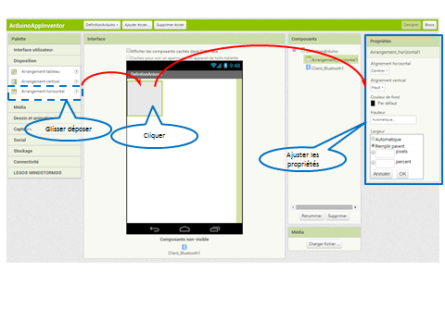

* Gestion des boutons

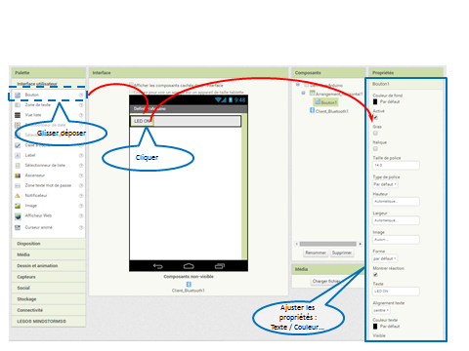

## Programmation graphique

La communication Bluetooth avec l’Arduino étant déjà programmée, 3 blocs d’instructions sont déjà proposés.

Pour réaliser des opérations à partir de l’appui sur le bouton, on va « emboiter des instructions » provenant de la zone Blocs. Ces instructions s’emboitent comme un puzzle, ce qui suppose que certains emboitements ne sont pas permis compte-tenu des formes.

* Ajout d’une instruction

On souhaite allumer la led lorsqu’on appuie sur le bouton 1.

Il suffit de chercher les instructions correspondant à l’appui sur le bouton1 dans la zone correspondante et de la faire glisser dans la fenêtre de programmation graphique. Il s’agira ensuite de mettre les bonnes instructions à réaliser quand on appuie sur le bouton.

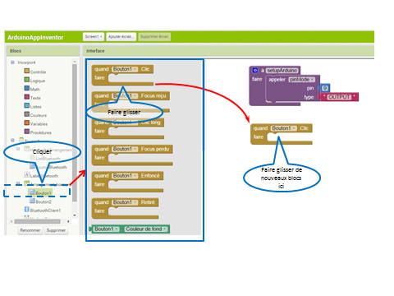

## Test de l’application

Plusieurs méthodes permettent de tester l'application créée. Le plus rapide est d'utiliser l'AI companion installé sur la tablette. Lancer cette application. Cette méthode nécessite d’être connectée en Wifi (la tablette doit pouvoir accéder à Internet).

Dans le menu Connect d’AppInventor, cliquer sur Compagnon AI. Un code apparaît (flashcode ou code à 6 caractères). Sur la tablette cliquer sur scan QR code ou entrer le code à 6 caractères. Après chargement, l'application est accessible dans la tablette.

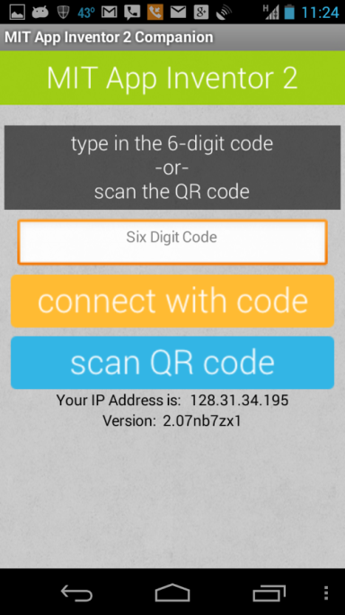

A la fin, cliquer sur Stop dans AppInventor.

Vous pouvez aussi tester l’application en connectant la tablette en USB au PC.

## Générer une application

Une fois que l’application convient, il est possible de générer une application qui pourra être installée dans la tablette.

Cliquer sur Construire / App (Donner le code QR pour .apk). Après génération de l'application un QR code apparaît. Utiliser le lecteur de Qrcode sur la tablette pour scanner le code et télécharger puis installer l'application.

Pour l’installation de l’application, il faudra peut-être autoriser sur la tablette l’installation de programme.